**МБКУ ВР «МЦБ» им. М.В. Наумова**

**12+**

**Рябичевский отдел**

**Сценарий**

«**Слава героям Отечества!»**

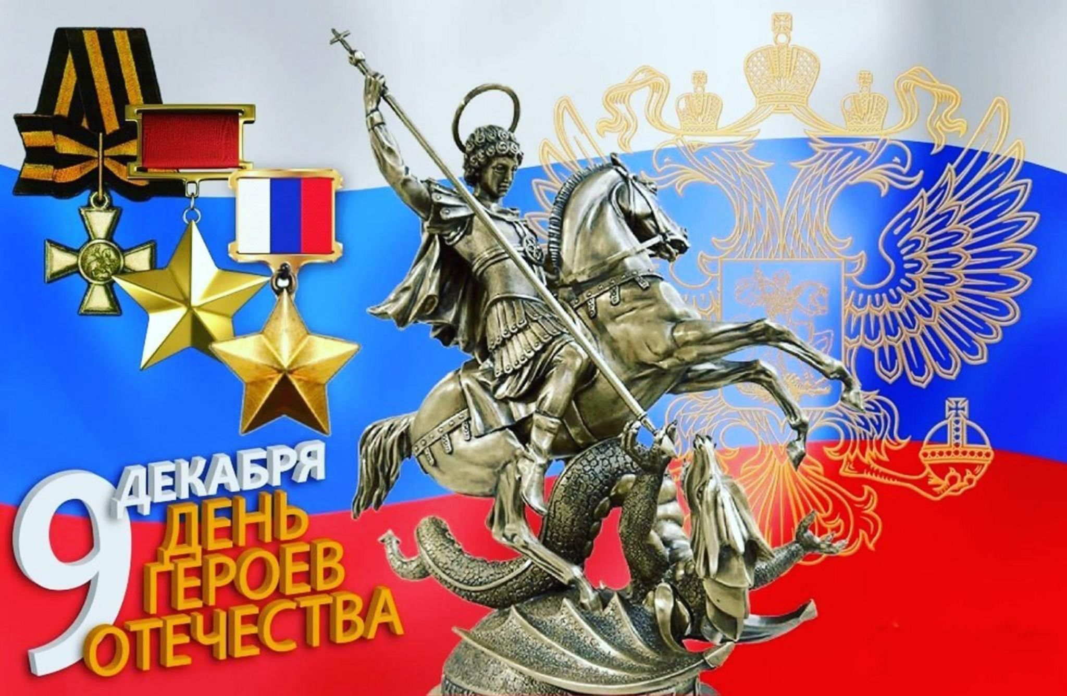

**Составитель:** Ткаченко М.В.

**х. Рябичев**

**2024г.**

**Цель.** воспитание патриотизма, гражданственности, чувства уважения к историческому прошлому России; формирование активной гражданской позиции, общечеловеческих ценностей; чувства гордости за славные подвиги соотечественников во имя Отечества.

**Форма проведения:** Патриотический час

***1слайд***

**1ведущий:**

Могуча Россия на все времена –

И в прежние годы, и ныне.

Героями наша Отчизна сильна,

Отечество славится ими.

***2 слайд***

**2ведущий:** Здравствуйте! Сегодня мы приветствуем Вас на торжественном мероприятии, посвящённом Дню   Героев Отечества.

**1 ведущий:** День Героев Отечества вошел в историю памятных дат России совсем недавно, в 2007 году.

***3 слайд***

**2 ведущий:** Декабрьская дата приурочена к выдающемуся событию эпохи правления императрицы Екатерины II – в 1769 году она учредила орден Святого Георгия Победоносца. В те годы этим орденом награждались воины, проявившие в бою доблесть, отвагу и смелость.

***4 слайд***

**1 ведущий:** Орденом Святого Георгия высшей I степени, были награждены всего 25 человек; среди них – генерал-фельдмаршал Григорий Потемкин, генералиссимус Александр Суворов, генерал-фельдмаршал Михаил Илларионович Кутузов. Знаки ордена Святого Георгия II степени получил 121 человек; III степени — 638 человек.

**2 ведущий:** Всегда Россия славилась отважными героями,

Не раз была встревожена войны шальными зорями,

И офицер, и рядовой воспитан был на доблести.

И за Отчизну рвался в бой по чести и по совести!

***5 слайд***

**1 ведущий:**В советское время были учреждены звания Героя Советского Союза, а также Орден Славы трех степеней, который в новых исторических условиях как бы продолжил традиции офицерского Ордена Святого Георгия и солдатского Георгиевского креста.

**1 чтец:** Высока, высока над землей синева-

Это мирное небо над Родиной.

Но простые и строгие слышу слова:

«Боевым награждается орденом»…

Это значит, что где-то в ночной тишине

Злые пули надрывно свистят,

И что в этой борьбе, как на всякой войне,

Жизнь и смерть снова рядом стоят,

Это значит, что в этом суровом бою

Твой ровесник, земляк, твой сосед

Защищает любовь и надежду свою.

Наших окон приветливый свет.

Охраняя все то, чем мы так дорожим,

Он ведет этот праведный бой.

Наше счастье и труд, нашу мирную жизнь

От беды заслоняя собой.

Высока, высока над землей синева,

Это мирное небо над Родиной,

Но простые и строгие слышим слова:

«Боевым награждается орденом» …

**2 ведущий:**Всем нам хочется жить в мире, свободном от войн и насилия. Об этом человечество мечтало во все времена. Но, к сожалению, в мире возникают военные конфликты, и потому наряду с мирными тружениками нашей стране нужны воины для защиты родного Отечества.

***6 слайд***

**1 ведущий:**К сожалению, Великая Отечественная война не стала последней. Афганистан, Чечня - эти слова чёрными буквами вписаны в нашу историю, окропились горькими материнскими слезами.

**2 ведущий:**Им было, в среднем, по 20….. Они уходили от нас в этом возрасте. Ни один не думал, что погибнет, совершив поступок, о котором скажут потом: подвиг…

**2 чтец:** Афганистан… Высоких слов не надо   
Его и так - не спрятать, не забыть.   
Тому, кто выжил, будет жизнь наградой,   
А кто погиб, тот в песнях будет жить.   
Афганистан… Кровавые закаты,   
Песок и горечь. Все ни как у нас.   
И шли на смерть российские солдаты   
Не обсуждая Родины приказ.

**3 чтец:** Ещё не стихла боль Афганистана,  
Ещё в плену томятся сыновья,  
А у России вновь открылась рана  
С названием пронзительным – Чечня  
Туда, как в бездну, гонят эшелоны,  
Вновь погибать мужчинам на Руси.  
А в след летят родительские стоны:  
«Прости их Господи! Помилуй и спаси!»

**4чтец:** Не забудет Россия безусые лица

Защищавших восход васильковой весны.

Нам уже никогда ничего не приснится,

Так смотрите за нас наши юные сны.

Мы ни разу свои ордена не наденем

И в парадном строю вдоль трибун не пройдём.

Мы погибли, но мы и погибшие верим:

Не забудет история наших имён.

Мы вернемся домой, чтоб навек там остаться,

Нам последнюю песню в церквях пропоют.

Ведь российский солдат не умеет сдаваться,

Если он защищает Отчизну свою.

***7 слайд***

**1 ведущий:**Война в Сирии кажется очень далекой. Но снаряды этой войны, хоть и рвутся далеко от российских границ, отзываются в наших домах эхом горя и потерь. Это время стало уроком мужества для наших воинов и вписало в историю нашей страны имена новых героев, о которых мы будем не только скорбеть, но которыми можем и будем гордиться.

**2 ведущий: Российским войскам в Сирии**

Я посвящаю эти строки вам:  
Герои наших дней земли Российской  
Вдали от дома так не просто там,  
Где льётся кровь в огне войны Сирийской.  
  
Я знаю, вы потушите пожар,  
Что разожжен давно был и не вами...  
В него вошли, идёт чудовищный накал,  
Мне очень жаль, не все вернутся сами...  
  
Погибших в ней мы не должны забыть,  
Отваге воинской всегда почёт и слава!  
Все ваши подвиги в веках будут хранить,  
И не сотрёт их черной лжи отрава!

[***Николай Брылев***](https://stihi.ru/avtor/nikolajb)

***8 слайд***

**1 ведущий:** Сегодня патриоты России нужны не меньше, чем в годы войны. Сегодня тоже идет бой – бой за будущее страны, за будущее живущих в ней людей. Каким оно будет, зависит от нас, это нам предстоит во многом разобраться, всё понять и взвесить, чтобы стать достойными сыновьями Отечества.

**2 ведущий:**Сегодня   Россия вновь встала на границу защиты от нацизма. Встала на защиту людей Донбасса. Сегодня ЧЕСТЬ и ДОЛГ проверяются не на словах, а на деле.

**1 ведущий:** Наступили времена, в которых мы никогда раньше не жили: тысячи мужчин со всех уголков России ушли защищать Донбасс, Луганск, Херсон и Запорожье. У мобилизованных дома остались матери, сестры, жены, дети…

**2 ведущий:** Наши военные ежедневно проявляют мужество и героизм. Среди них есть и наши земляки: отцы и братья наших друзей и одноклассников, ученики нашей школы.

Героем каждый из них стал,  
Спасая нас и нашу веру!  
Свободу с честью отстоял,  
Ушел, как ангел, прям на небо…

Давайте просто помолчим…  
И вспомним с светлой грустью:  
Откуда столько тишины  
Развеялось над Русью…

***9 слайд***

**1 ведущий:** Россия – многострадальная земля. Много бед выпало на её долю. Много слёз пролито её матерями. Отдавать дань уважения ныне живущим и чтить память погибших – в первую очередь это важно для молодого поколения. Именно поэтому мы с особым чувством отмечаем День Героев Отечества.

**2 ведущий:** Нашу Родину в разные времена защищали разные люди. Они по-разному одевались, разным оружием владели. Но одно у них было общее –любовь к Родине.

**1 ведущий:** Если скажут слово «Родина»,

Сразу в памяти встаёт

Старый дом, в саду смородина,

Толстый тополь у ворот.

У реки берёзка-скромница

И ромашковый бугор…

А другим, наверно, вспомнится

Свой родной московский двор…

**2 ведущий:** В лужах первые кораблики,

Над скакалкой топот ног

И большой соседней фабрики

Громкий радостный гудок.

Или степь от маков красная,

Золотая целина…

Родина бывает разная,

Но у всех она одна!

***10 слайд***

**1 ведущий:**Отдавать дань уважения ныне живущим и чтить память погибших долг каждого гражданина России.

**2 ведущий:** Пусть же имена героев, павших и живых, вершивших бессмертные подвиги в далекие годы и в операциях наших дней, убеленных сединой и совсем юных, всегда согревают наши сердца. Они - наша гордость, олицетворение национальной славы. Все мы перед ними в долгу.

**1 ведущий:**Почтим   всех солдат, которые погибли при исполнении воинского долга, Минутой молчания! (Метроном)

**2 ведущий:** С историей не спорят, с историей живут,

она объединяет на подвиг и на труд.

**1 ведущий:** Едино государство, когда един народ,

Когда великой силой он движется вперед!

**2 ведущий:** В День Героя будем рядом, будем вместе навсегда!

Вместе жить, работать, строить, сеять хлеб, растить детей.

Созидать, любить и спорить, охранять покой людей.

**1 ведущий:** Предков чтить, дела их помнить, войн, конфликтов избегать.

Чтобы счастьем жизнь наполнить, чтоб под мирным небом спать!

**Список использованных информационных источников**

1. **Балязин, В.Н. Самые знаменитые награды России / В.Н. Балязин, В. А. Дуров, А. Н. Казакевич. –  М.: Вече, 2003. – 411  с.**
2. [**https://razgovor-cdn.edsoo.ru/media/file/heroes-811-script.pdf**](https://razgovor-cdn.edsoo.ru/media/file/heroes-811-script.pdf)
3. [**https://stihi.ru/2016/02/12/3025**](https://stihi.ru/2016/02/12/3025)
4. [**https://archives.nso.ru/sites/archives.nso.ru/wodby_files/files/migrate/deyatelnost/Vistavki/Documents/Stihi.pdf**](https://archives.nso.ru/sites/archives.nso.ru/wodby_files/files/migrate/deyatelnost/Vistavki/Documents/Stihi.pdf)